ĐỀ KIỂM TRA CUỐI NĂM
Môn: Toán - Lớp 2
Thời gian làm bài: 40 phút

Họ và tên: .......................................................... Lớp: 2 ........

Phần 1. Trắc nghiệm: Khoanh tròn vào chữ cái đặt trước đáp án đúng.
Câu 1: Số liền trước của số lớn nhất có ba chữ số là:
A. 998 B. 999 C. 997 D. 1000
Câu 2: Hiệu của 783 và 245 là:
A. 538 B. 548 C. 547 D. 537
Câu 3. Đường gấp khúc

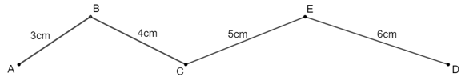
Độ dài đường gấp khúc là:
A. 18cm B. 18 C. 12cm
Câu 4: Số gồm 3 trăm, 0 chục và 9 đơn vị được viết là:
A. 39 B. 309 C. 390 D. 930
Câu 5: Chọn câu trả lời thích hợp.
Cột cờ trường em cao khoảng:
A. 5km B. 5dm C. 5cm D. 5m
Câu 6: Ba bạn Linh, Nga và Loan đến lớp học vẽ. Giờ bắt đầu vào lớp là 7 giờ 30 phút. Hôm đó Linh đến lúc 7 giờ 15 phút, Nga đến lúc 8 giờ và Loan đến lúc 7 giờ 30 phút. Hỏi bạn nào đến lớp sớm trước giờ vào học?
A. Bạn Linh B. Bạn Nga C. Bạn Loan

Phần 2: Tự luận
Câu 7: Đặt tính rồi tính:
69 + 37 92 - 18 423 + 245 640 – 243
.............................................................................................................................................................................................................................................................................................................................................................................................
Câu 8: Viết tên tất cả ba điểm thẳng hàng trong hình sau:
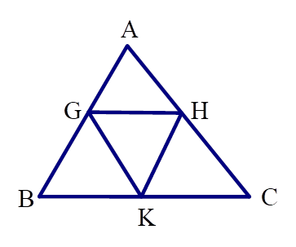..............................
Câu 9: Tính
257 + 149 - 82 =...................... 2 x 5 : 2 =............................

352 - 5 x 3 =......................... 25 : 5 + 189=..........................

Câu 10: Có hai đội công nhân sửa đường. Đội Một sửa được 840m đường, đội Hai sửa được nhiều hơn đội Một 50m đường. Hỏi đội Hai sửa được bao nhiêu mét đường?
.............................................................................................................................................................................................................................................................................................................................................................................................

